RELATÓRIO DE ATIVIDADES DO PRIMEIRO SEMESTRE

O presente relatório tem por objetivo apresentar as principais atividades desenvolvidas pela Comissão de Habitação Reforma Agrária e Urbana da Assembleia Legislativa de Goiás, no primeiro semestre de 2012.
Ao longo do presente semestre, a Comissão realizou atividades de ordem administrativa, legislativa e de pesquisa, através de Reuniões, Audiências Públicas, Visitas Técnicas, Averiguação de denúncias e discussões com a sociedade.

Audiências Públicas : Cidades Sustentáveis
Totalizando 21 Audiências Públicas

O secretário das Cidades, Igor Montenegro e a Comissão de Habitação Reforma Agrária e Urbana estão juntos na edição da Caravana das Cidades. A primeira cidade a receber o projeto foi Mineiros, em 6 de março. A programação será encerrada no mês de junho, nos dias 13 e 14, em Goiânia.
Durante o evento, são realizadas audiências públicas e oficinas de trabalho com os temas: Observatórios da Mobilidade e Saúde Humanas, Zoneamento Agro econômico e Ecológico, Plano Estadual e Municipal de Saneamento Ambiental e Políticas Públicas de Habitação de Interesse Social.
Goiás foi o primeiro estado a aderir ao Programa Cidades Sustentáveis. O secretário de Cidades, Igor Montenegro, explica a importância da iniciativa: “Isso significa que estamos na vanguarda da sustentabilidade brasileira”. Este programa prevê uma melhor integração entre municípios e Estado, para que possamos transformar em ações concretas a melhoria de vida das cidades goianas. São doze eixos estratégicos, que vão desde o planejamento até a gestão da questão urbana, passando por saneamento, por mobilidade, redução dos acidentes de trânsito e pelo desenvolvimento de um plano mais concreto para resíduos e questões afins. A ideia geral é melhorar a qualidade de vida, promovendo a sustentabilidade integrada das cidades goianas.

Relação das cidades :
09/03/2012 - Inhumas
20/03/2012 - Cristalina
21/03/2012 - Luziânia
27/03/2012 - Formosa
28/03/2012 – Aguas Lindas
03/04/2012 - Itumbiara
10/04/2012 - Niquelândia
11/04/2012 - Uruaçu
12/04/2012 - Porangatu
17/04/2012 – Campos Belos
24/04/2012 - Anápolis
26/04/2012 – Trindade
27/04/2012 – Aparecida de Goiânia
02/05/2012 - Goiás
03/05/2012 - Aruanã
15/05/2012 - Jaraguá
16/05/2012 - Goianésia
22/05/2012 - Morrinhos
23/05/2012 – Caldas Novas
31/05/2012 - Ipameri
05/06/2012 - Iporá

CRISTALINA

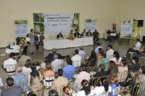

LUZIÂNIA FORMOSA

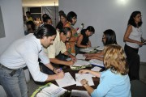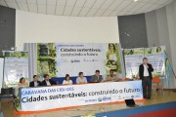

ÁGUAS LINDAS NIQUELÂNDIA

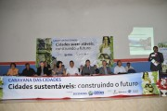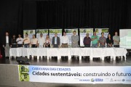

URUAÇU/GO PORANGATU
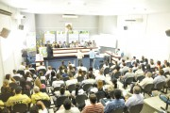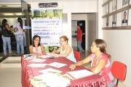

CAMPOS BELOS: GOIÁS
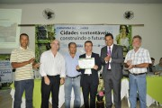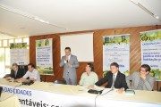

A Caravana das Cidades em parceria com a Comissão de Habitação Reforma Agrária e Urbana, vão coletar informações e sugestões dos representantes dos municípios presentes para elaboração dos Planos Estadual e Municipais. Durante o evento foram realizadas audiências públicas e oficinas com os temas: Observatório da Mobilidade e Saúde Humanas, Zoneamento Agro econômico Ecológico, Plano Estadual e Municipal de Saneamento Ambiental e Políticas Publicas de Habitação de Interesse Social. Este programa prevê a integração dos municípios com o Estado, para que possamos transformar ações concretas na melhoria de vida das cidades goianas. São doze eixos estratégicos, que vão desde o planejamento até a gestão de questão urbana, passando por saneamento, por mobilidade, redução dos acidentes de trânsito e pelo desenvolvimento de um plano mais concreto para resíduos e questões afins.

20/06/2012 - Visita inloco dia no Assentamento JK

COMPOSIÇÃO DA COMISSÃO

Presidente: Isaura Lemos (PC do B)

Vice-Presidente: Daniel Messac (PSDB)

Mauro Rubem (PT)

José Essado (PMDB)

Hildo do Candango (PTB)

Major Araújo (PRB)

Ademir Menezes (PSD)

Suplentes

Cláudio Meirelles (PR)

Iso Moreira (PSDB)

Luis Cesar Bueno (PT)

Paulo Cezar Martins (PMDB)

Elias Junior (PMN)

José de Lima (PDT)

Talles Barreto (PTB)

Secretária: Maria de Lourdes Silva (Lurdinha)

EQUIPE TÉCNICA

Dionísio Maranhão Japiassú
Maria Luiza Silva
Ulisses Resende de Assis Brito

Coordenação Deste Relatório

Secretária: MARIA DE LOURDES SILVA

Assembleia Legislativa do Estado de Goiás, Julho de 2012.

